Manual de Usuario

Después de iniciar los módulos de Apache y MySql en el panel de control de xampp, entramos en nuestro navegador y escribimos la ruta <http://localhost/coolac/>, la cual nos presenta la siguiente pantalla

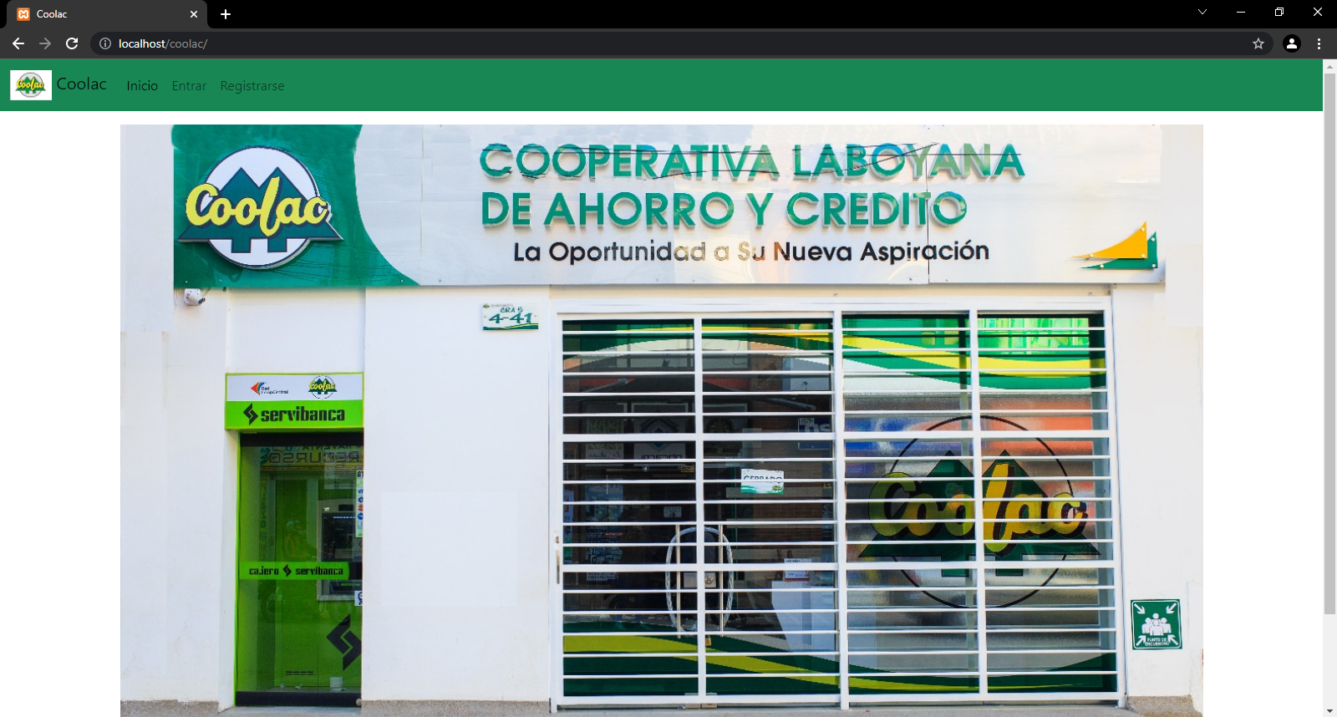

Aquí vemos en el menú superior las opciones de Coolac, Inicio, Entrar y Registrarse, si damos clic en la imagen, en Coolac o en Inicio nos llevará a la pantalla de arriba.

Si damos en registrarse, nos mostrará el formulario con los datos de registro, después de rellenarlos y dar clic en el botón Registrarse, si fue exitosa la acción nos llevará a la página de entrar si no nos mostrará un mensaje.

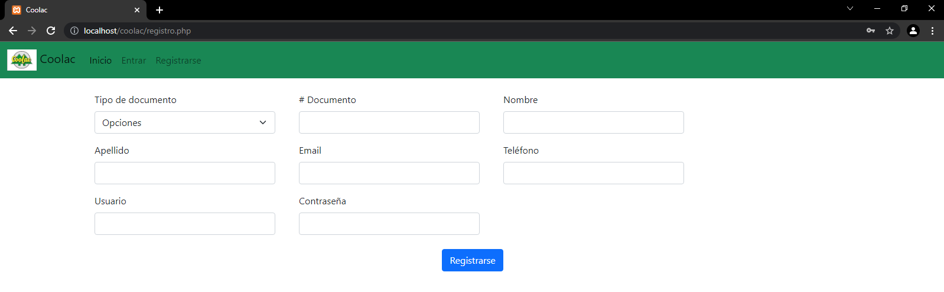

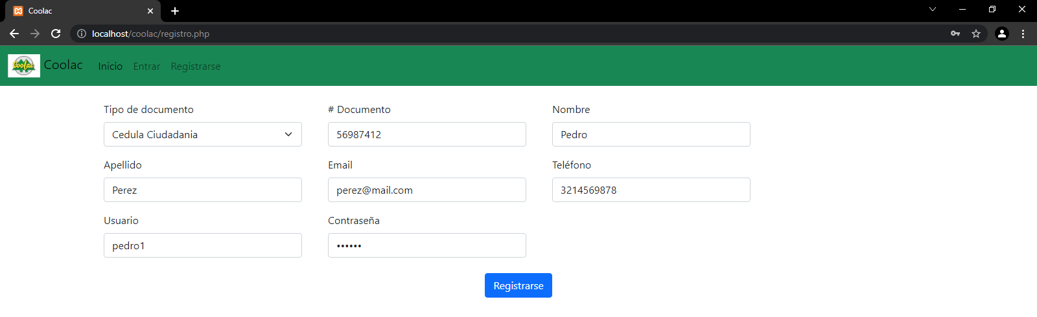

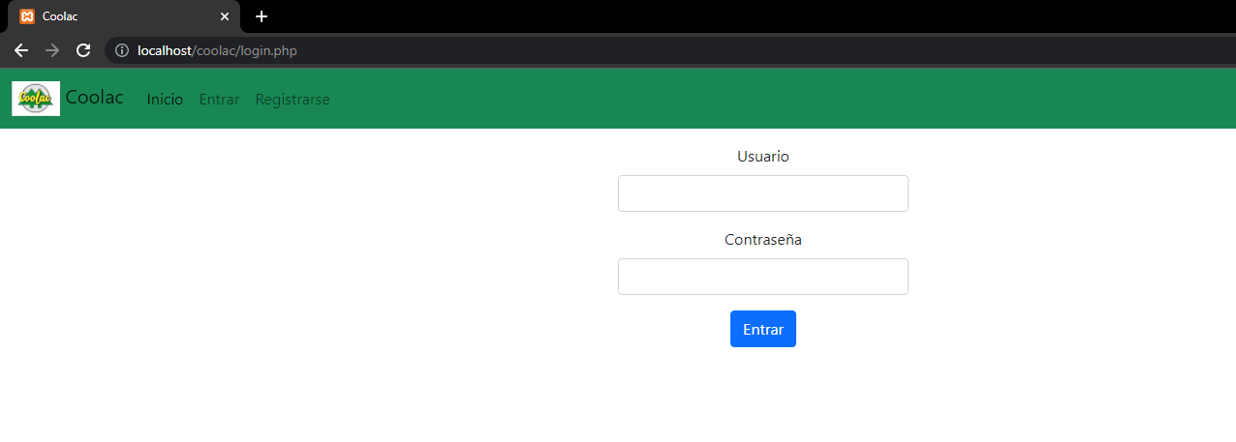

Si damos en entrar, nos llevará a la página de entrar, donde se mostrar el formulario de inicio de sesión, aquí ingresaremos nuestro usuario y contraseña, que creamos al registrarnos, si los datos son correctos nos llevara a página de Home si no nos mostrará un mensaje.

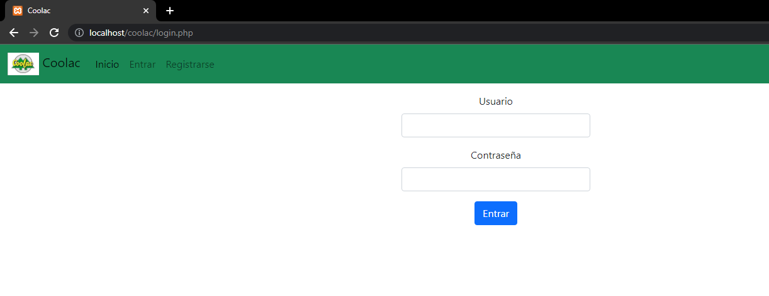

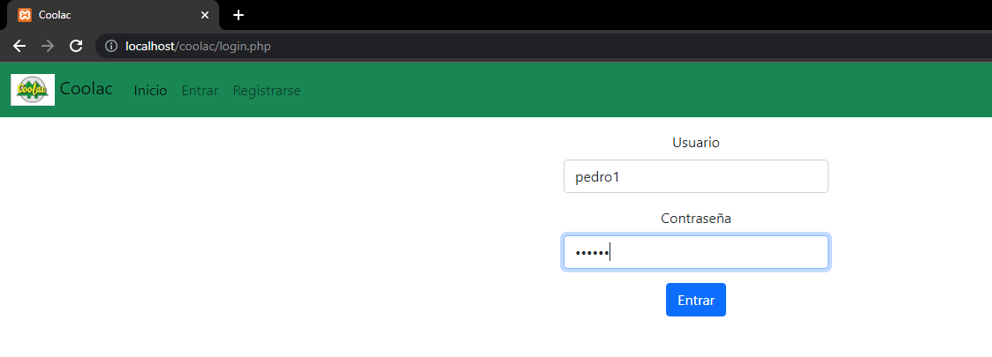

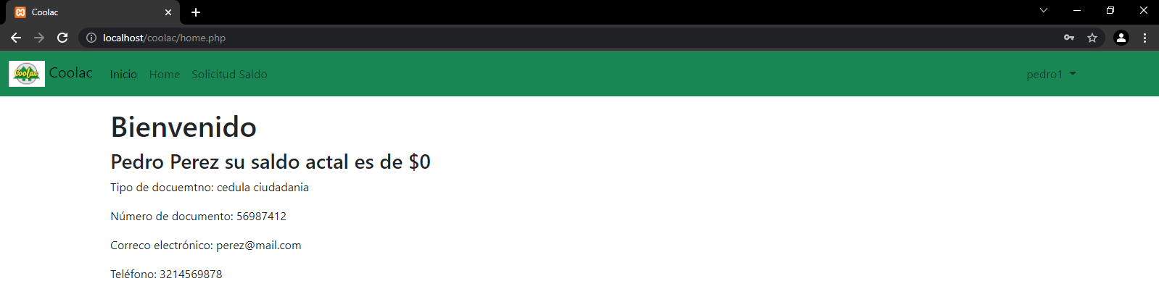

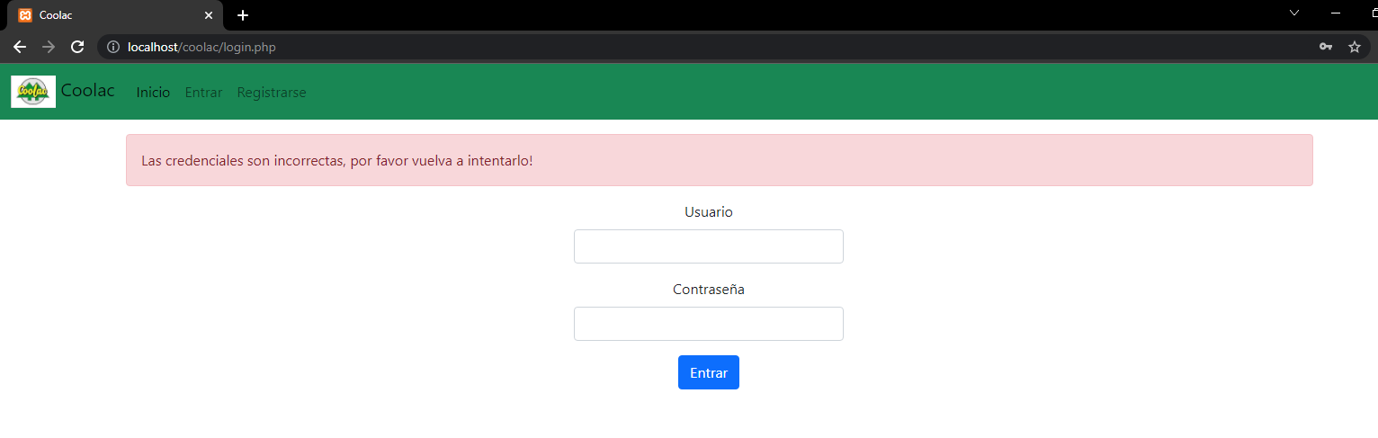

En la página de Home nos mostrar los datos de nuestro usuario y si somos usuarios con rol USUARIO nos indicará la cantidad de saldo que poseemos, podemos observar que el menú ha cambiado ahora aparecen las opciones de Coolac, Inicio, Home, Solicitud Saldo y en la parte derecha nos aparece nuestro nombre de usuario, si damos clic en nuestro nombre de usuario en el menú, se desplegará la opción de cerrar sesión y si damos clic en cerrar sesión nos llevará a la página de inicio.

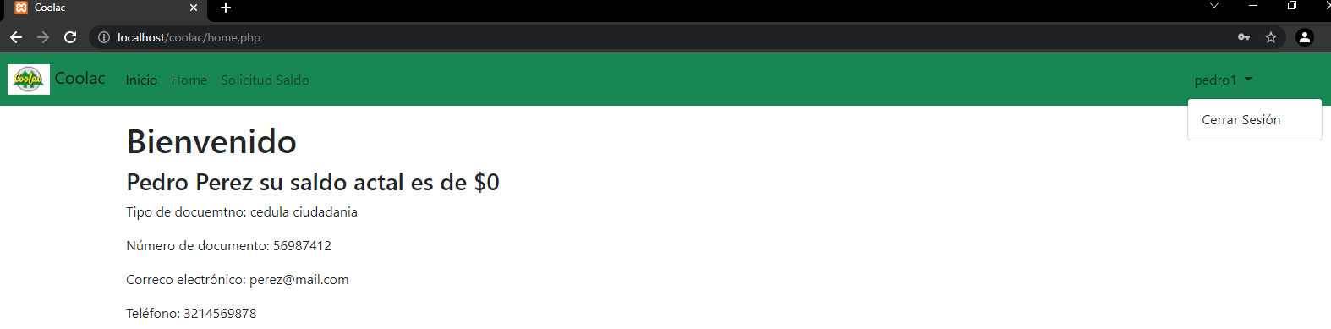

Como usuarios con rol USUARIO podremos realizar solicitudes de saldo, las cuales las haremos en la página de Solicitud de saldo dando clic en Solicitud Saldo y luego dentro de esta en el botón crear solicitud de saldo, en esta página se nos mostrara un formulario con la cantidad que queremos solicitar, al digitarla y enviar la solicitud nos llevara de nuevo a la página de Solicitud Saldo donde visualizaremos el listado de solicitudes de saldo que hemos realizado, sus respectivos datos y el estado de la solicitud.

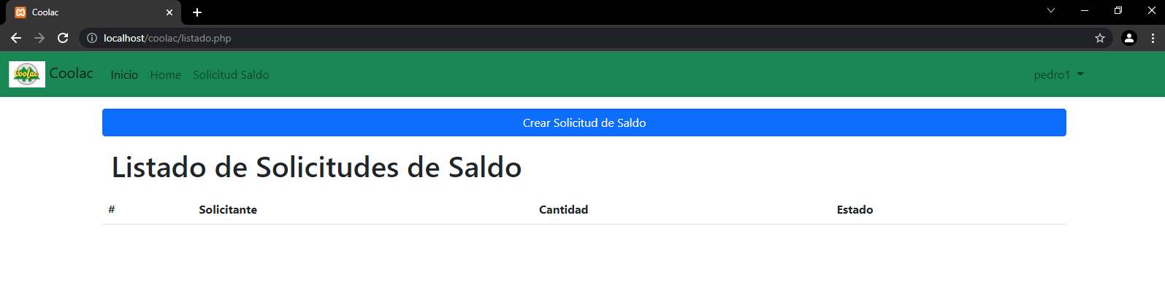

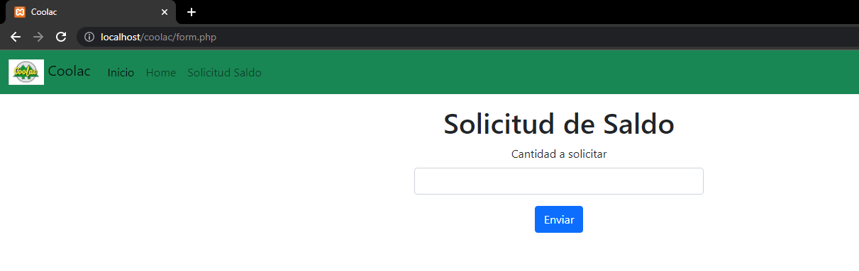

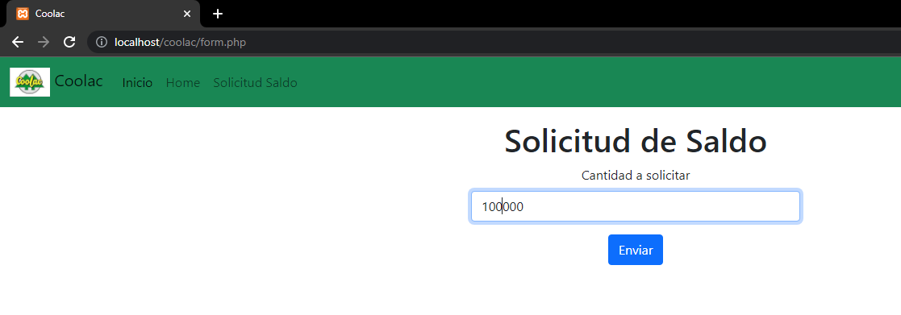

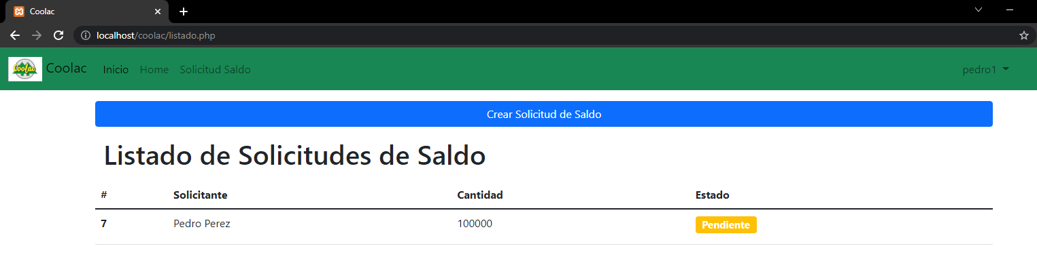

Si entramos como un usuario con rol ADMINISTRADOR, nos enviará a la página de Home, en esta veremos prácticamente lo mismo que si ingresáramos como un usuario con rol USUARIO solo que no nos aparece en los datos del usuario el saldo. Si damos clic en Solicitud Saldo nos llevara a la página de solicitud de saldo, en esta página podremos observar el listado de todas las solicitud de saldo hechas por los usuarios con rol USUARIO, en esta vista no se nos mostrará el botón de crear solicitud de saldo, debido a que los administradores no pueden realizar solicitudes, pero en la visualización del listado podremos observar una nueva columna llamada acción, que nos permitirá aprobar o rechazar la solicitud del usuario mientras el estado de la solicitud sea pendiente sino no visualizaremos los botones, al dar clic en cualquiera de los dos botones nos mostrará una ventana de confirmación de la acción, al confirmarla el estado de la solicitud cambia al de la acción y si se aprobó el saldo del usuario solicitante aumentará en dicha cantidad.

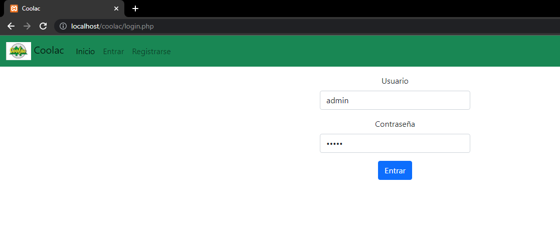

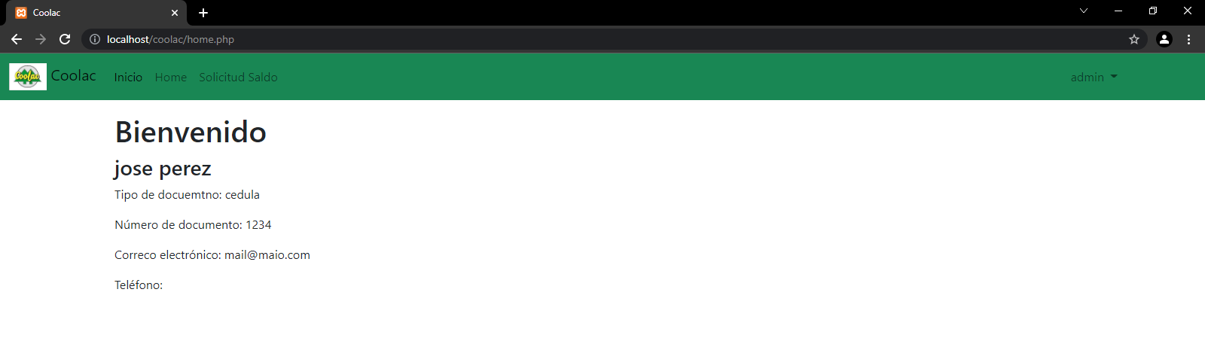

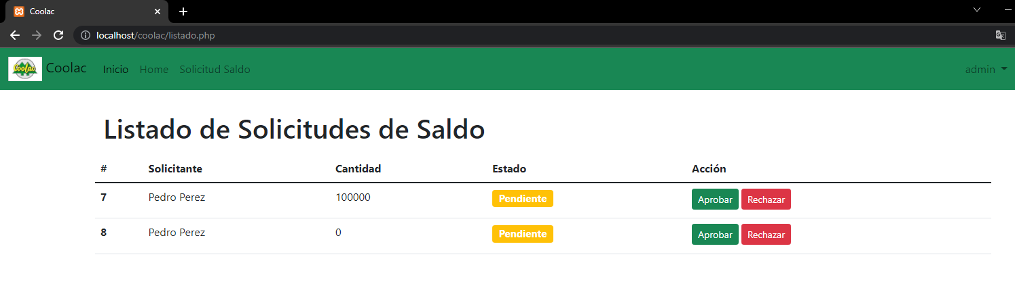

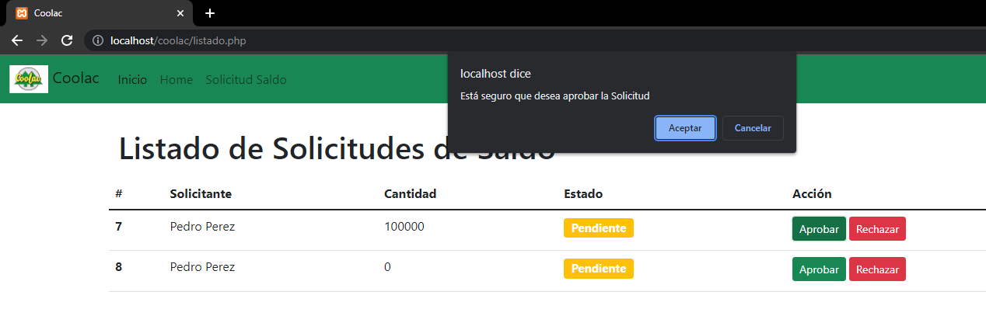

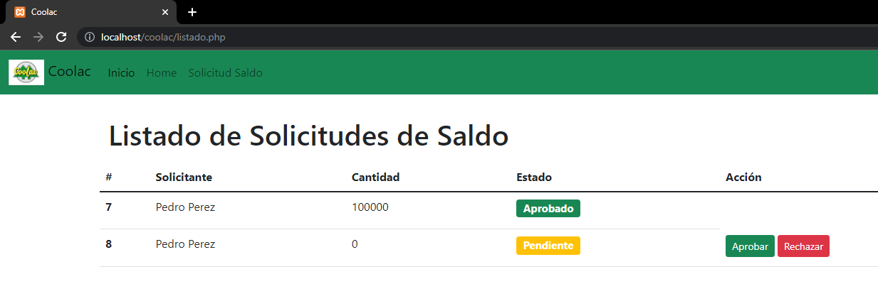

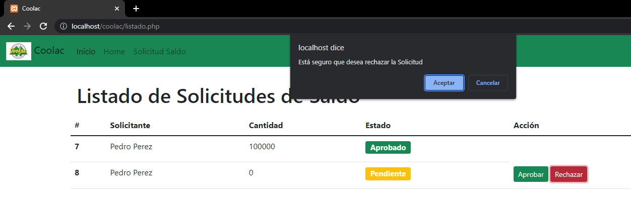

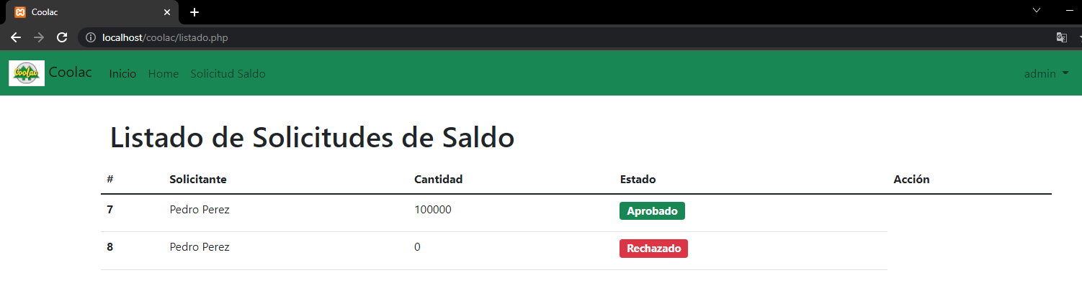

Como podremos ver en la siguiente imagen el saldo del usuario aumento

